

全国大学生电子设计竞赛
2012年TI杯模拟电子系统专题邀请赛
设计报告

参赛题目：高效LED驱动电路（A题）
参赛对号：069
参赛选手：顾师达 邹莘剑 王骏逸
参赛地点：东南大学金智楼
参赛时间：2012-8-28~2012-8-29

2012-8-29
摘要：
本文主要介绍基于MSP430G2553的高效LED驱动电路的系统设计。该设计的LED驱动主回路是以TI公司的DC/DC升压芯片TPS61040为核心的恒流源电路，通过MSP430G2553对恒流源电路的给定控制，实现对LED电流的准确设定。为了实现延长断电后的恒流延续时间，我们采用单独的TPS61040做自供电升压稳压电源，为单片机提供稳定的、更长时间的工作电压。为了方便设定值的读取，综合考虑系统的设计成本，采用两位数码管显示设定电流值。最终，通过设置超级功耗单片机的低功耗模式进入断电期，真正实现了高效的LED驱动。

关键字：高效 LED驱动 msp430 低功耗

- 系统方案论证
1.1供电方案论证
方案一：该方案是指只用一片TPS61040为整个系统提供电源，包括五颗白光LED、MSP430单片机、显示模块等。由于TPS61040的输入电压低至1.8V，所以当断电后电容电压可以跌到1.8V单片机仍然能够获得足够的工作电压。该方案的优点在于只用一片芯片，可以在较低的输入电压工作。缺点是输入电压不是最低的，输出电压的范围太宽。
方案二：该方案指的是用两片TPS61040作为电源，其中一片单独为五颗LED做恒流使用，另外一片将输入电压升高后，提供给LED的恒流输入和单片机。为了使升压电路的工作电压更低，采用自供电方式，即使用升压的输出电压为升压芯片供电。这样可以再电容电压低至更低值时保证系统的正常工作，进一步延长断电延续时间。还能为单片机提供一个相对稳定、合适的工作电压。缺点是由于升压电路的加入，系统的效率会有所降低、成本会提高。
本设计采用后者方案，原因在于在对第一种方案测试之后发现：五颗LED的供电电压远高于单片机的工作电压，导致必须加入降压稳压拓扑，不可行。
1.2主控器方案论证
方案一：采用MSP430G2553作为控制器，其资源包括10位AD，14个I/O，5种低功耗模式等，满足本设计的需要。优点在于该单片机工作电压可低至1.8V,编程控制方便，能够满足要求。缺点是型号低端，功耗不如其他两种型号低，尤其是MSP430FR5739.
方案二：采用MSP430F5529作为控制器，其资源包括10位AD，I/O，6种低功耗模式等，满足本设计的需要。优点在于该单片机工作电压可低至1.8V,低功耗模式功耗非常低。缺点是编程控制不熟悉。
方案三：采用MSP430FR5739作为控制器，其资源包括10位AD，I/O，9种低功耗模式等，满足本设计的需要。优点在于低功耗模式功耗极低。缺点是该单片机工作电压达2V，编程控制不熟悉。
综合上述来看，本设计选择了熟悉的MSP430G2553作为控制器，在断电后开启低功耗模式，基本能够得到比较理想的性能。
1.3恒流控制方案论证
方案一：采用PWM方式控制LED电流。优点：不需要额外的器件，可由单片机资源完成，节约成本，控制精度比较高。缺点：电流采样比较困难，存在很大纹波，降低控制判断的准度。
方案二：采用D/A输出电压的方式控制LED电流。优点：控制精度高，纹波小，有利于采样。缺点：加入D/A 芯片，提高成本，电压基准不准确，带来控制误差。
本设计采用方案二，使用DAC7512做D/A转换。
- 理论分析与计算
2.1设定电流精度计算
由于题目要求（1）中要求上电初始值为1mA，变化范围为1mA～22mA可循环，步进为3mA，控制精度为±0.2mA，并尽量提高控制精度。因此在选择A/D之前，为了能达到要求精度，我们作出如下简单的理论值计算：
A/D采样分辨率：
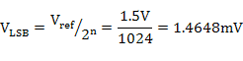
检流电阻的选择：
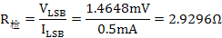
D/A输出分辨率：
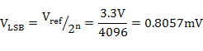
电流分辨率：
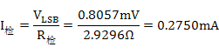
2.2 能量消耗计算
由于题目要求（2）中要求开关S1断开后，电路由电容C供电。控制LED驱动电路，在保证LED串上电流不小于0.5mA的前提下，尽可能延长对LED的供电时间。这是对系统功耗和效率的考察，因此我们先作出理想情况下的理论值计算：
电容C理想存储电能：（假设电容充电足够久，并忽略漏电流）
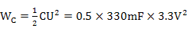=1.79685 J
断电后供五颗LED以0.5mA电流保持时间：（只计LED耗电量且电容电能全部输出）
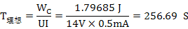
由以上计算可知，若电容在最为理想的情况下，只供五颗LED 0.5mA亮越4分钟。但实际情况与此相去甚远，原因有如下几点：
第一：电容存在内阻，不可能做到完全充满电，也不可能做到将电容中的电能完全释放出来；
第二：除了LED消耗电能，还有大量的电能消耗于DC/DC变换器及控制器等其他电路，这部分电能流失不可不计；
第三：为了维持电流0.5mA稳定不变，电容电压跌至1.3V左右，变换器就将失稳，停止工作，LED将迅速熄灭，因此电容将残留部分能量。
- 电路与程序设计
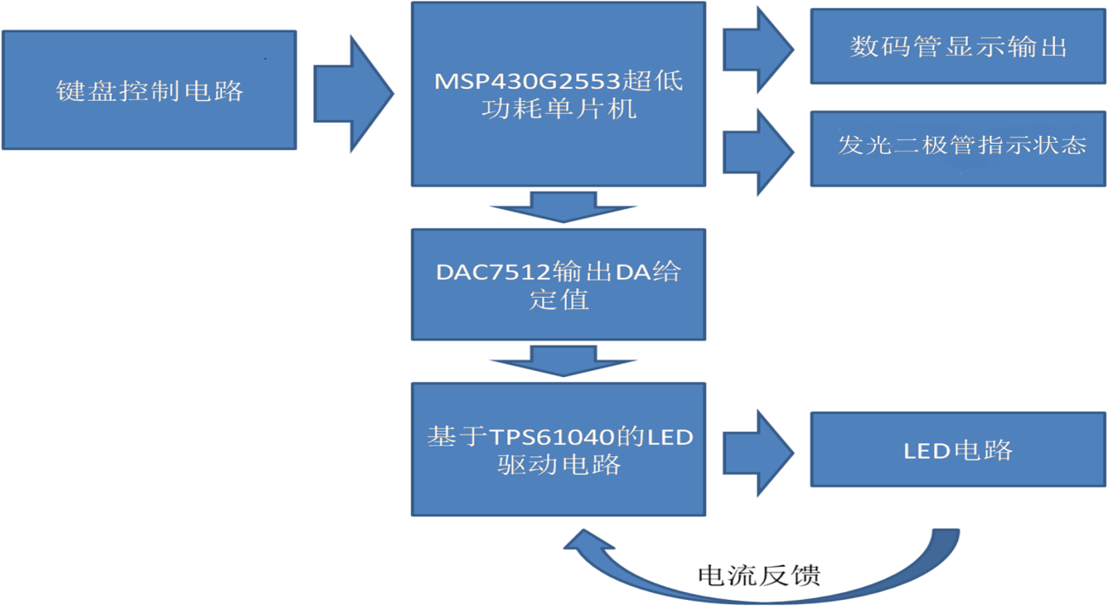
图1 系统结构框图示意
3.1硬件电路设计
3.1.1 LED恒流驱动电路
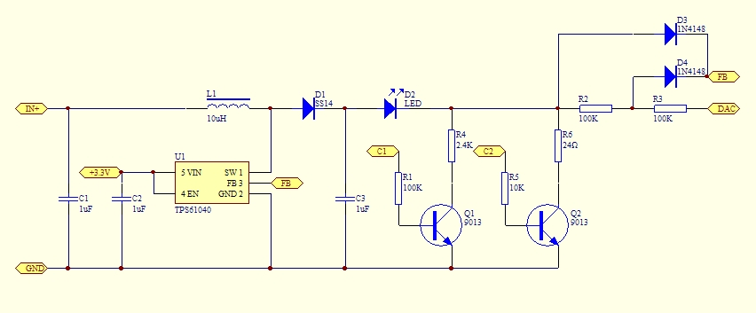
图2 五颗LED恒流驱动电路
LED恒流驱动电路参照TPS61040数据手册上的典型运用，设计电路如图2所示。该电路的输入电压是来自于前级的另外一片TPS61040，因此断电后能稳定的工作较长时间。出于降低功耗提高效率的考虑，设计两种不同阻值的采样电阻，通过单片机控制三极管开关状态选择。恒流闭环的反馈端来自于数模转换电压与取样电压经电阻分压的结果，以达到能通过单片机D/A给定电流的效果。
3.1.2自供电升压电路
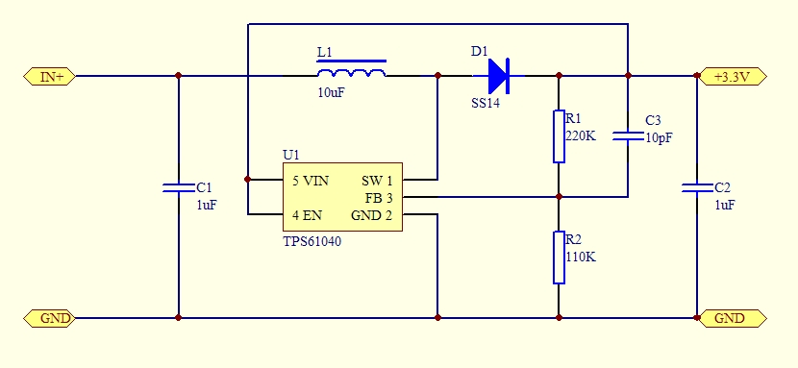
图3 自供电升压电路
为了进一步降低TPS61040的工作电压阀值，采用如图3所示的自供电升压电路拓扑结构。将升压输出引入TPS61040的供电端，从而抬高输入电压，使得在输入电压低于TPS61040最低工作电压时仍然能正常工作。
3.1.3 显示电路
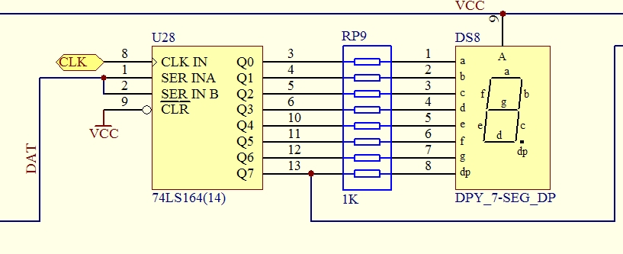
图4 八段LED显示电路
由图4可知，本次使用的两片一位LED是由74HC164来做串行转并行静态驱动的。这样只需要两根线与单片机相连，与动态并行扫描比较，既节约了硬件资源，又节省了单片机的软件开销。
  - 系统软件设计
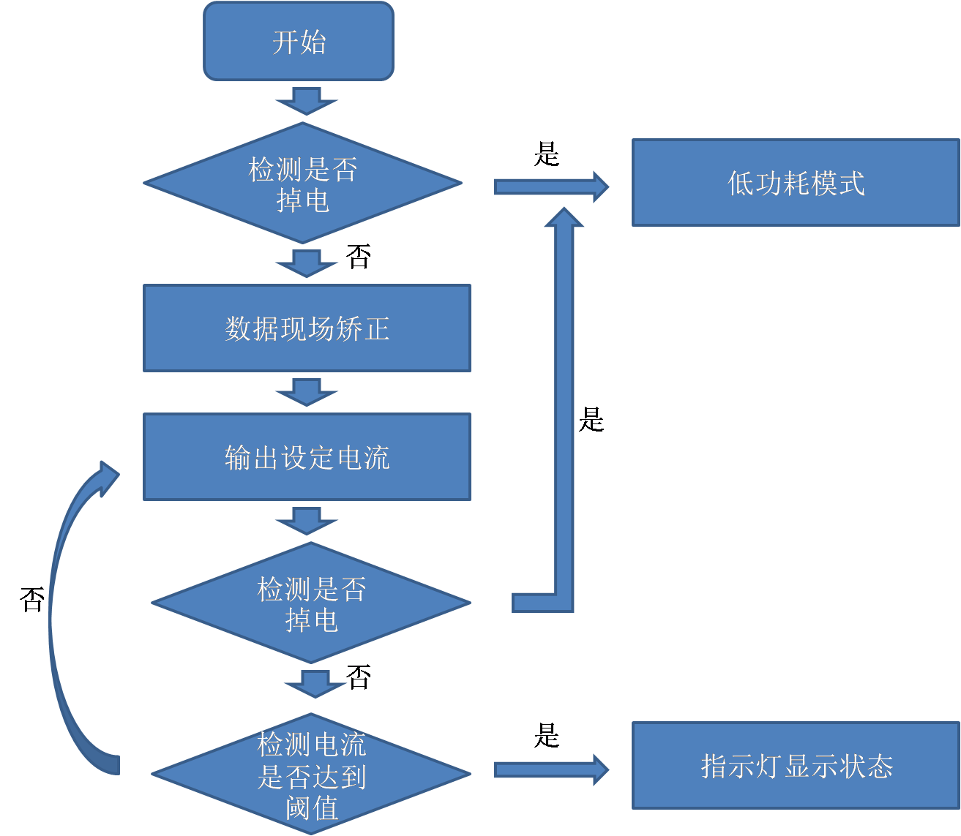
图5 主程序流程图示意
如图5所示，程序执行的流程如下所述：
第一步：在程序开始执行时，首先检测输入电压是否低于阀值，判断系统是否掉电，若掉电，直接进入低功耗模式；若未掉电，进行数据校准。
第二步：在现场校准之后，通过检测按键，读取电流设定值，并通过D/A输出设定值；
第三步：循环检测是否掉电，若掉电，直接进入低功耗模式；若未掉电，检测电流是否下降到阈值，如果到了，指示灯显示，否者返回到设定电流。
- 测试方案与测试结果
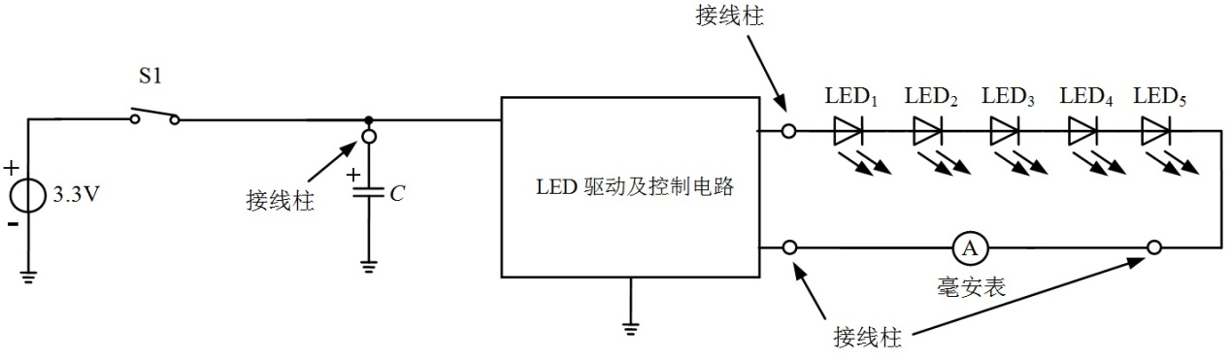
图6 系统测试电路
如图6所示为本设计的测试电路，图中C是一颗0.33F的法拉电容，断电后为系统提供能量。毫安表直接与五颗白光LED串联接入驱动回路，以检测流过LED的电流值。本次设计两个参数测试实验，如下文详述。
4.1测试设定电流精度
按照题目要求，设计实验为设定电流精度检测。实验过程中接通开关S，通过循环按键K，步进3.00mA，按表1数据依次设定，并读取毫安表上显示的电流值，记录于表1中。偏差的计算公式为：
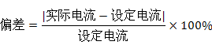
设定电流（mA） | 1.00 | 4.00 | 7.00 | 10.00 | 13.00 | 16.00 | 19.00 | 22.00
实际电流（mA） | 1.01 | 3.96 | 7.06 | 9.98 | 13.02 | 16.10 | 19.03 | 21.97
偏差（%） | 1 | 1 | 0.86 | 0.2 | 0.15 | 0.63 | 0.15 | 0.13
表1 设定电流精度测试表
由表1数据可见，从1.00~22.00mA设定电流偏差不超过1%，满足高精度要求。
4.2测试断电工作时间
按照题目要求，设计该实验测试系统效率和功耗。实验开始时闭合开关S，任意设定电流值，到足够长时间（至少等到电容C两端电压达到3.3V输入电压），然后准备断开开关，在断开开关的同时秒表开始计时，注意观察毫安表显示的电流值，等到电流值下降到小于0.5mA时，立即停止计时，并记录于表2。多次重复测量并计算平均值。
次数 | 1 | 2 | 3 | 4 | 5 | 6 | 7 | 8 | 平均
时间 | 1’27” | 1’20” | 1’18” | 1’23” | 1’19” | 1’11” | 1’20” | 1’18” | 1’19.5”
表2 断电续航时间测试表
通过以上数据结果与之前的理论值比较，作出如下的效率估算：
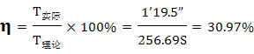
- 结论
本次设计完成了TPS61040的五颗LED恒流驱动电路设计、前级TPS61040升压电路设计、DAC7512设计、数码管显示设计等硬件系统设计，经过多次调试最终达到硬件稳定完成预期工作。
基于MSP430G2553的控制系统软件调试包括定时器、I/O口、10位A/D等，最终完善所有预期功能，并且与硬件连调通过，性能良好。
经过设计实验测试，该系统用单片机控制LED发光管亮度。流过LED的平均电流可通过按键控制。上电初始值为1mA，变化范围为1mA～22mA可循环，步进为3mA，控制精度为±0.1mA。开关断开后，电路由电容供电。在保证LED串上电流不小于0.5mA的前提下，延长对LED的供电时间达1’27”。用单片机检测流过LED串的电流。在当流过LED串的电流在1mA-0.5mA之间时，单片机开发板上的LED指示灯熄灭；当流过LED串的电流大于1mA或小于0.5mA时，点亮LED指示。除了要求完成功能之外，本设计还加入数码管显示部分，能显示设定电流值，方便设定。

参考文献
[1] Texas Instruments, Incorporated [SCHS155,C]．CD54HC164, CD74HC164, CD54HCT164, CD74HCT164 (Rev. C) Data Sheet．Texas Instruments，2012．
[2] Texas Instruments, Incorporated [SBAS156,B]．Low-Power Rail-To-Rail Output 12-Bit Serial Input D/A Converter (Rev. B) Data Sheet．Texas Instruments，2012．
[3] Texas Instruments, Incorporated [SLVS413,E]．Low Power DC/DC Boost Converter in SOT-23 Package (Rev. E) Data Sheet．Texas Instruments，2012．
[4] Texas Instruments, Incorporated [SLAS735,F]．MSP430G2x53, MSP430G2x13 Mixed Signal Microcontroller (Rev. F) Data Sheet．Texas Instruments，2012.

